高校图书馆“文化强馆”的探索与实施
（主持人：龚健，单位：安徽农业大学图书馆（加盖公章））
第一章 研究背景、目的及意义
1.1研究背景
1.1.1背景一
当前，我国正在实施文化创新战略和文化创新工程，要建设文化资源发达国家与文化创新强国，建立具有世界水平的文化创新基地和创新体系，提升国家文化创新能力，充分实施文化强国战略^{[1]}。胡锦涛总书记在党的第十七大报告中提出要推动社会主义文化大发展大繁荣，重点指出：“推进文化创新、增强文化发展活力。”
高校被政府列为文化遗产的使用、保护及传承、创新的主要机构。而高校图书馆既是先进文化的发祥地，又是发扬和传播先进文化的重要阵地，不可避免要参与高校的教学、科研等一切文化活动^{[1]}。因而，高校图书馆文化的发展直接影响到校园文化的发展。
1.1.2背景二
在20世纪相当长的一段时期里，在当时的历史背景下，图书馆从理论到实践，注重图书馆的办馆规模和效率，注重新技术对图书馆工作的影响和研究。但到了21世纪，伴随数字和网络技术的飞速发展，其应用技术的迅速成熟和普及，远远跟不上现代的信息产业中更为先进的理念和成果，其中尤以“Google”模式、“Web 2.0”、“Web 3.0”等技术为代表。此时，技术问题作为影响图书馆研究的主导地位开始动摇。人们开始思考，图书馆学区别于其它的学科的本质是什么？图书馆事业区别于社会知识产业和社会机构的本质是什么？^{[2]}所以，在21世纪重新兴起的，以弘扬图书馆精神的讨论，是对图书馆精神的回归。图书馆文化的构建和营造源于对于图书馆精神理念的表达。
1.2研究的目的和意义
文化强馆是高校图书馆事业发展的必由之路，科技强馆、人才兴馆、服务立馆等战略必须以构建良好的图书馆文化为前提，才能得以实施^{[1]}。
安徽农业大学是安徽省属重点大学，在当前的时代背景下，安徽农业大学图书馆也面临诸多挑战和机遇。当今面对的问题有：在经费有限、人员编制紧张的现状下，如何有效地调动馆员的积极性和创造性，增强图书馆的活力；如何充分挖掘和发挥自身优势，为新时期校园文化建设作出更大贡献；如何建设一个既符合时代特征，又符合本馆实际的图书馆文化，具有深远的意义^{[3]}。
1.3研究现状
1.3.1国内研究现状
上个世纪80年代，美国图书馆学者率先提出将图书馆文化引入到图书馆管理哲学中。而我国关于图书馆文化理论研究的，最早开始于1989年，王胜祥的文章《论图书馆文化》在《黑龙江图书馆》上发表。此后，我国关于图书馆文化研究涉及的内容逐步扩大，探讨也逐渐深入。图书馆文化具有鲜明的时代特征，关于图书馆文化的研究始终没有提出具体的系统构建体系^{[4]}。
在CNKI期刊数据库中以检索式“（高校图书馆or大学图书馆）AND(文化or文化建设)”的组配进行检索，共检索到1192条记录。论文的研究随着时代的发展不断深入，涉及到图书馆文化的定义、功能、特征、内容、建设策略等方面。
在这些论文中，学者们从不同的角度对高校图书馆文化进行了定义，例如从馆员的角度、从读者的角度、综合读者和馆员的角度及从文化本身的角度进行了定义。大家普遍认为高校图书馆文化是在社会和校园文化背景之下，在文献信息服务的过程中自觉形成的文化属性，观点基本一致。在这些论文当中，关于高校图书馆文化建设涵盖范围的研究，表述虽不尽相同，但观点比较统一，大都认为图书馆文化在内容体系上包含三个方面，即物质文化、制度文化和深层次的精神文化，也有人提出区别于制度文化的行为文化。
但从这些论文中可以看出，学者们关注的是高校图书馆文化的内涵范围、作用功能、建设内容等，少有涉及到高校图书馆文化建设的方法和具体措施。
1.3.2国外研究现状
国外开展图书馆文化建设的研究较国内早，由于中西文化的背景、思维模式的不同，致使中西方图书馆文化精神的实质也不同。中国文化是追求和谐统一的文化，所谓“和为贵”、“中庸之道”，对事强调“度”, 既不过, 又不要不及；对人强调不要走极端。而西方文化核心价值是西方人权观，强调权利平等，人的自然权利不可剥夺，宗法精神的守法理性，崇尚个人本位。西方文化的核心价值体系, 形成了图书馆文化精神理念^{[5]}。
以美国为代表的西方图书馆文化精神实质：（1）实用性是美国高校图书馆文化的基本观念特征。开放程度高是美国高校图书馆服务的一大特点,形成了藏、借、阅一体的开放式格局。图书馆从服务方式到服务效率都是遵循着实用的原则。（2）公平服务原则。让所有的人都能平等地享受到图书馆的服务是西方图书馆文化的基本定位。（3）美国从自身的利益出发, 把无偿地向人民提供各种服务看作是自己的义务，这就是西方图书馆文化的思想特征。因此，在美国几乎所有的高校图书馆，其提供的服务项目都是完全免费。(4) 图书馆运行依照法律进行。图书馆的经费由纳税人的税费来维持，用法律来规范运行。（5）基于西方人权观的民主、平等、自由和博爱的思想，美国高校图书馆处处体现以读者为中心，以人为本的办馆理念。比如：在图书馆内基本都设有为残疾人使用的通道和设施。美国高校图书馆的开放时间更体现了以读者为中心的服务思想，比如在临近期末考试时，图书馆会通宵开放给学生们复习。
第二章 研究内容、思路及创新点
2.1 研究的主要内容
2.1.1高校图书馆文化不同于公共图书馆文化的特别之处
高校图书馆文化是以校园文化为背景，以图书馆文化为基础的一切文化现象，主要包括图书馆的物质文化(馆舍、馆藏、技术设备和环境文化)、制度文化和精神文化。物质文化是图书馆文化的物质形态和外在表现。精神文化是图书馆全体馆员的精神信念，是促进和推动图书馆不断发展的最终动力^{[6]}。
高校图书馆文化的建设始终是依托于校园文化背景之下的，校园文化人文环境的变化，随时会影响图书馆文化的变化。同时，图书馆文化又可以有意识地加以建设和引导，使图书馆文化在优化育人环境的同时，引领校园文化的发展方向^{[3]}。
2.1.2高校图书馆文化建设的核心要素
借鉴前人的研究成果，结合个人的理解，我认为高校图书馆文化建设的核心要素包括：（1）图书馆价值观（2）图书馆精神（3）图书馆环境（4）图书馆制度和行为规范。高校图书馆文化建设是一个长期积累的过程，不可能一蹴而就^{[4]}。
2.1.3高校图书馆文化建设的灵魂是培育图书馆核心价值观
图书馆核心价值是指在价值体系中占据核心地位的价值观念，其本质是图书馆人的职业道德和共同理想。核心价值国外研究较早，ALA前任主席戈曼认为数据时代的图书馆价值是：读者可公平获取信息；保障读者的隐私；民主；多元化；教育及终身学习；维护知识自由；公共资产；保存资源；馆员的专业性；服务民众；负有社会责任^{[7]}。
目前，我国图书馆学术界关于核心价值的讨论主要有两类观点。一是文明服务；二是信息自由。吴建中认为：“为书找人，为人找书”是图书馆的核心价值观；他还认为，每个图书馆具有自己不同于别馆的核心价值^{[7]}。
安徽农业大学图书馆全体馆员，经过多年工作积累，经验总结，结合时代特征和需求特点，最终提出了适合我馆实际的核心价值观理念：“共享文化资源，构建和谐图书馆”。文化资源的共享，要求我们通过技术手段和服务方式的不断创新，高效便捷地向每一位读者传递文化信息资源；和谐图书馆构建主要包括：在共同的价值取向的前提下，在遵章守纪，规范行事的过程中消除馆员与读者之间，读者与读者之间，馆员与馆员之间、图书馆与读者之间的矛盾和差异，以及馆员或读者自身的不和谐等。和谐并不是不讲原则的一团和气。
2.1.4 高校图书馆文化建设中存在的问题
（1）高校图书馆文化建设中存在的不正确的理解与认识
主要有以下几点：a）将图书馆文化建设狭隘地理解为精神文明建设、思想政治工作、图书馆文化活动等^{[8]}。b）只有被馆员认同，同时升华为一种自觉的群体意识，超越了制度的强制力的高校图书馆文化，才是真正的图书馆文化。
（2）高校图书馆文化建设存在表面化现象
部分图书馆建设图书馆文化时，强调物质文化建设或制度文化建设，忽视了精神文化建设的重要性，忽视了图书馆精神、图书馆价值观的核心地位。
（3）高校图书馆文化建设缺少系统性规划
图书馆文化建设局限于搞好图书馆内部的业务管理，忽视了以人为本的图书馆文化的管理和建设，缺乏系统的建设目标和长远的发展规划。
（4）高校图书馆文化建设的机制不健全
在图书馆文化的建设上,高校图书馆没有成立负责图书馆文化建设的机构部门,致使图书馆文化建设缺乏相应的组织保障。
（5）高校图书馆文化建设缺少战略考虑
没有把图书馆文化战略编入高校图书馆发展规划的整体战略中，没有认识到文化战略对图书馆持续发展的重要作用。
2.1.5安徽农业大学图书馆文化构建的探索与实施
构建符合时代需求的高校图书馆文化，应充分分析图书馆所处时代的科学、政治、经济的文化背景，历史地把握高校图书馆的发展趋势。从物质技术、制度规范、精神理念三个层面来把握高校图书馆文化的营造^{[2]}。
（1）图书馆物质技术层面
a）图书馆馆舍建筑与环境
高校图书馆新馆的建筑风格的把握与研究，也是图书馆文化建设的重要方面。现代图书馆馆舍建筑与环境的设计理念，由传统图书馆的“以书为本”功能需求已经向“以人为本”转变，强调满足人在使用图书馆时的功能需求。
遵循这个原则，安徽农业大学图书馆新馆馆舍建筑与环境的设计考虑到了以下几个主要问题①图书馆建筑功能的多元性设计。除了满足图书馆文献储存、流通和阅览的基本功能外，还提供了如学术报告厅、团队研究室、培训室、文化展览厅、小卖部、咖啡厅等活动场所，具备了满足开展社会多样的科学、文化、休闲活动需要的建筑功能。②图书馆建筑功能与人文环境的完美结合。采用藏、借、阅读一体的功能设计，放置了大量的阅览桌椅，解决了老图书馆阅览座位紧张的矛盾，馆内空间里可无限制自由走动。
b）技术设备
以先进的技术设备带动优质的服务，其作用有：a）提升服务质量和服务效果 b）作为一种新的服务方式，吸引读者兴趣 c）新技术新设备也代表着先进文化科技，给读者带来便利的同时，也会感染和激发读者对求知的渴望。安徽农业大学图书馆具体措施有：新馆无线网络全覆盖、引进自助借还设备、放置触摸屏查询机、触摸屏读报机等。
c）馆藏资源
安徽农业大学图书馆在馆藏资源建设中的探索：a）不断改进和创新资源采购的途径和方式。在青禾BBS上开设“读者荐书” 栏目，对于师生推荐的图书，采用零星采购的模式，保证新书7日内进入书架；组织各学院、各专业、各学科点的代表，一起外出现场采购，既以读者的需求为导向，又优化了图书馆的资源结构；优化资源结构，提高文献保障率。采购影响力较大的数据库，利用安徽农业大学图工委的作用结合教师代表座谈会的形式，听取采购的意见和建议。B)自建特色资源库，结合我校的办学特色和科技优势，广泛收集特色资源，自建了“大别山道路”的特色资源库等。
（2）图书馆制度规范层面
在我校图书馆文化强馆的战略中，主要通过图书馆制度创新、服务方式创新等方式，来体现人文关怀和图书馆精神，营造与时俱进的文化氛围。
a）制度创新
图书馆制度是图书馆管理和服务的工作规范。其实质是代表了一种办馆的思路。所以说，制度创新的关键是与时俱进的办馆思路的创新。在制度文化建设中，并不是规章制度的约束力越强实际效益就越高，其中“度”的把握是极为重要的，以读者的需求为导向，在刚性的制度约束下给读者以柔性的关怀。
在制度创新方面，安徽农业大学图书馆采取了一系列措施，取得了很好的效果。例如：不断修正的考勤制度，评优制度，学习培训制度，团队建设制度，干部公开竞聘制度，岗位公开竞聘制度，鼓励创新，鼓励不同部门之间的岗位流动，鼓励发表高质量的学术论文制度，并给予论文版面费的补贴等。
通过制度创新，努力将图书馆建设成学习型、服务性、和谐型组织。①学习培训制度。我校图书馆安排馆员经常性参加各种业务学习；鼓励继续教育和学历教育；培养拔尖专业人才。②评优制度。在优秀馆员评比中，我校图书馆综合考虑馆员的考勤情况、工作业绩、政治思想觉悟及科研成果等诸多因素，通过优秀馆员评比制度，建立动力机制，将馆员的工作业绩和行为与年终奖、评定职称、职位晋升等挂钩，让馆员在工作中形成一种良性的竞争，同时确立我校图书馆的人才观、服务观。③团队建设制度。在团队建设制度方面，安徽农业大学图书馆进行了大胆的尝试。突破性地打破科室的壁垒，跨科室将图书馆专业人员分成三个数据库学习培训小组，形成了团队内不同科室人员之间的合作，团队之间的合作与竞争，既促进了交流，又增进团结，最终形成了高效的服务系统。
b）服务方式的创新
服务方式的创新是图书馆在发挥图书馆职能的过程中，对图书馆工作和服务方式的一种新的拓展及实践。安徽农业大学图书馆在服务方式的创新上，实践“共享文化资源，构建和谐图书馆”的图书馆精神和图书馆的核心价值观。
我校图书馆在服务创新上积极探索和实践，转变观念，变“被动服务”为“主动服务”。通过不断创新，图书馆服务的方式和手段更加多样，图书馆的服务更加开放。具体举措：①成立了信息素质教研室，承担全校学生的信息检索课程，将图书馆的教育职能由第二课堂直接转入到第一课堂中，图书馆员们从幕后走到了台前，将更好直接有效地进行知识传播。②特色的系列活动。每年的4月份的读书月系列活动，9月份的新生入学培训，11月份的服务进院系活动，这些特色活动面向不同的读者群体，开展针对性的特色服务，通过多年来不断坚持，积累了很多宝贵经验，取得了很好的效果。③积极组织文化休闲活动，比如“微电影大赛”，即丰富了学生的校园文化生活，又宣传了图书馆，增强了图书馆对学生的吸引力，取得了双赢的结果。④组织高水平的学术讲座，比如邀请了浙江工业大学图书馆的万跃华老师，来我校给全校师生献上了一场精彩的学术讲座，并为后续成功购进了SCI引文数据库，奠定了成功的基石。⑤积极搭建文化的互动平台，积极提供场地给校读书协会开展各种活动等。安徽农业大学图书馆通过服务方式和服务手段的不断创新与拓展，更好地为教学科研服务。在各种形式多样的文化学术活动中，读者潜移默化地受到优秀文化的感染，其价值取向、行为准则会向着倡导的图书馆文化方向发展。
（3）图书馆精神理念层面
图书馆精神理念是图书馆文化的核心和灵魂。是图书馆员和读者共同认可的价值观念和思维模式^{[2]}。
安徽农业大学图书馆在精神理念的实践方面有：①时刻强调“读者第一，服务至上”的宗旨，加强馆员的职业道德修养和人生观、价值观的教育。②安排馆员外出学习进修，满足馆员的自我实现的心理需求。③开展丰富多彩的集体活动，增进了同事之间的了解，促进馆员之间的团结友爱，增强了集体的凝聚力，进而使得馆员自发形成了爱岗敬业、团结协作的职业精神。④通过对外不断树立正面积极的良好的图书馆形象，使得图书馆员逐渐产生的对本职工作的认同感，找回了自信心，树立了良好的主人翁意识。
2.2研究思路
收集大量关于“高校图书馆文化建设”方面的学术资料，通过对高校图书馆文化的定义、内涵、特征、作用进行理论的研究和统计归纳分析，从而清楚地意识到高校图书馆文化强馆战略的重要意义。在对大量文献的归纳分析过程中，找出在高校图书馆文化建设过程中存在的问题。进而，结合安徽农业大学图书馆在文化强馆的探索实践，提出文化强馆的构建和完善的具体思路和措施。理论研究逐渐深入，思路逐渐清晰，在学习和借鉴前人的研究成果的基础上，结合我馆的馆情和工作实际，理解联系实际工作，最后得出个人结论。
2.3主要创新点
（1）本课题关于高校图书馆文化的研究经历了从对客观现象存在的认识到如何建设的实践活动历程，研究的视角和思维方式也逐渐丰富，概念的界定从经验性的描述到理论性的探讨，其理性成分不断渗入。对于构建图书馆文化学的学术体系起到积极的推进和完善作用。
（2）本课题是以“文化强馆”作为研究出发点，而并非“图书馆文化建设”。区别在于，“文化强馆”是以战略规划为出发点，提出的是对高校图书馆文化的长远规划和系统建设。本课题有理论研究，有实践探索，指出了在高校图书馆文化建设过程中存在的问题。并结合安徽农业大学图书馆的文化强馆的实践经验，提出文化强馆战略的思路和一系列举措，对今后的图书馆工作有很好的指导和参考作用。
（3）本课题的研究理论联系实际，结合图书馆文化建设的内容和功能的理论，对安徽农业大学图书馆的核心价值观“共享文化资源，构建和谐图书馆”，进行理论层面的剖析，指出文化强馆战略的重要性。
第三章 研究过程、方法及步骤
3.1研究的过程
通过文献资料的广泛收集、整理、大量的阅读及归纳总结，对高校图书馆文化的理论有了系统全面的了解；对研究现状进行分析、归纳和比较，发现存在的错误认识和错误理解；对兄弟院校图书馆同行之间的调研，学习借鉴他人的成功经验；结合本馆在文化强馆建设中取得经验和成绩，理论联系实际，进一步分析总结。
在文献资料的收集过程中，为了了解该领域研究的现状，我以“高校图书馆or大学图书馆”、“文化或文化建设”、“文化强馆”、“图书馆文化”等关键词，进行了多种逻辑组配检索，在CNKI数据库、“读秀学术搜索”等数据库中进行文献检索。在CNKI期刊数据库检索过程中，（1）设计检索方式1（（篇名：高校图书馆or大学图书馆）AND （篇名：文化或文化建设）AND（全文：文化强馆）），检索时间不限，来源类别不限，只检索到1篇文章，发表于2011年。（2）设计检索方式2（（篇名：高校图书馆or大学图书馆）AND （篇名：文化或文化建设）AND（全文：图书馆文化）），检索时间不限，来源类别不限，共检索165篇论文，发表时间从2001到2013年间，论文发表呈现逐年递增的趋势。（3）设计检索方式3（（篇名：高校图书馆or大学图书馆）AND （篇名：文化或文化建设）AND（全文：图书馆文化）），检索时间不限，来源类别限定在SCI来源期刊、CSSCI来源期刊和核心期刊，共检索15篇论文，发表时间从2002到2012年间，论文发表每年比较平均。利用检索式2检索到165条记录。然后对结果进行下载，剔除重复和与主题密切度不高的文献。近12年来，关于高校图书馆文化建设的研究文献逐年增加，2012年研究文献最多共计39篇，明确提出文化强馆战略的只有1篇论文。2001—2006年之间，进行相关研究的论文较少。2007—2012年之间，发表论文呈现快速增长趋势。我认为，这一现象与国家对于文化领域重视以及近几年图书馆文化建设发展较快有关。
3.2 研究的方法
本课题在研究方法上主要采用以下几种：
（1）理论文献探讨的方法
理论文献探讨是本课题研究的重要依据，也是定位研究方向与理论推导的基础。本课题在认真分析、探讨了已有的关于“图书馆文化建设”的基础理论之上，确立了自身的基本研究架构，明确了基于“高校图书馆文化强馆”的基本思路，进而引入有关的支撑理论，结合安徽农业大学新图书馆文化强馆战略的实践，提出一些创新的思路和模式。
（2）实际案例调查的方法
案例调查是科学研究中最常用的方法之一。本课题通过综合运用同行交流、电话访谈、个案研究、数据搜集等科学方式，并对调查搜集到的大量资料进行分析、综合、比较、归纳，从而总结出“高校图书馆文化强馆的探索”新的思路和理论。
（3）文献计量学的方法
文献计量学是采用数学和统计学的方法，定量地分析一切知识载体的交叉科学^{[9]}。本课题使用文献计量学方法，研究2001-2013年间发表相关学术论文，按照出版年份、来源类别、文献中关键词的词频、来源学科等途径，对参考文献进行归纳和统计分析。
3.3研究的步骤
(1)通过多种途径广泛收集文献资料；
(2)对收集的资料进行整理归类分析；
(3)对图书馆同行的调研；
(4)对资料进行归纳分析，形成初步的项目成果；
(5)针对初步成果，对具体的问题，结合我馆实际进行系统分析，进一步充实初步成果；
(6)最终成果。
第四章 结论与建议
- 高校图书馆文化建设过程中存在很多不正确的认识和理解。比如：（1）被片面地理解为思想政治工作（2）被简单地理解为图书馆文化氛围，过分夸大文化氛围的感染作用，而忽视了技术带来便捷和科技引领的直接教育意义。
- 高校图书馆文化强馆是一种战略思考，不同于一般的图书馆文化建设。因为：(1）重要性。以文化强馆理念引出图书馆文化建设，是为了把文化强馆提到战略规划的高度，说明高校图书馆文化建设重要性。(2)长期性。高校图书馆文化的确立是个长期的过程，不能急功近利，需要有一个长期战略规划。
- 高校图书馆文化是由各组成要素相互渗透、相互辐射、相互制约而形成的有机整体，不是各种要素的简单组合。物质文化是制度文化和精神文化的基础；制度文化主导物质文化的实践，并影响精神文化；精神文化规定着物质文化和制度文化的发展方向。正是它们互相影响、相互作用，才融合成了图书馆文化的有机综合体。

第五章 支撑材料（发表的文章、相关照片、系统、软件、获奖等情况列举说明）
5.1参编的教材
[1]2007年参编由安徽教育出版社出版的《农业科技文献信息检索与利用》教材，副主编；
5.2获奖情况
[1]2010年6月，安徽农业大学2010年获得的省级教学成果奖项目中，图书馆《构建“以用户为中心”的服务教学、科研、社会的信息保障支撑系统》获得省级二等奖，第四参与人。

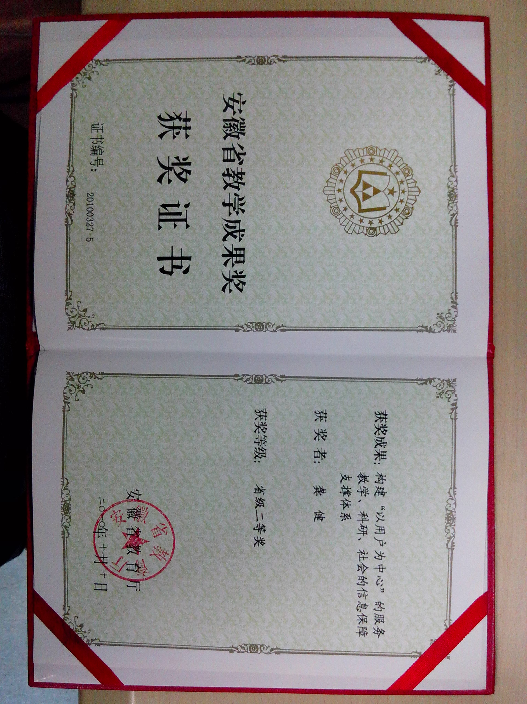
[2]2009安徽省图书馆学会年会征文优秀奖

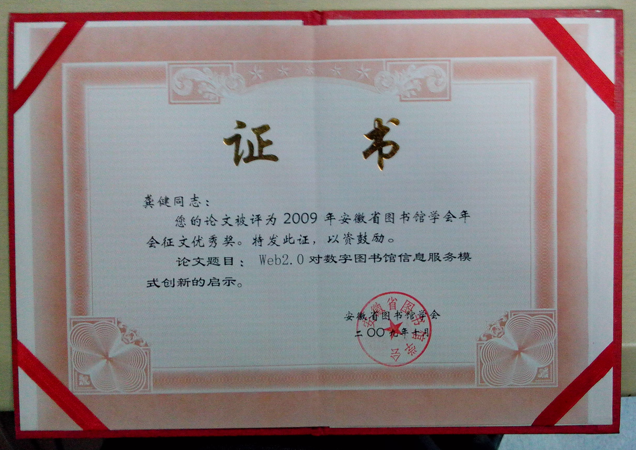
[3]2007年安徽省图书馆学会年会征文三等奖


参考文献：
[1]魏书娟.大学图书馆文化传承与创新功能透析[J].河南科技学院学报,2011(9)
[2]苏蓉晖.图书馆文化氛围构建思路解析[J].图书馆,2007(5)
[3]吴志鸿.新时期高校图书馆文化的构建[J].现代情报,2009(2)
[4]许俊松.图书馆文化研究述评[J].图书馆学研究,2010(5)
[5]韩月萍.中西不同文化背景下的图书馆文化[J].情报资料工作,2007(2)
[6]闫敏.试论高校图书馆文化建设方法[J].图书馆工作与研究,2010(3)
[7]白君礼,李金劳等.图书馆核心价值与图书馆文化[J].图书馆杂志,2007(12)
[8]徐双,刘勇.当前图书馆文化建设的问题、原则和对策[J].图书馆建设,2010(2)
[9]文献计量学-百度百科

作者简介：龚健 男，1978年3月生，工程师 ，研究生学历，安徽农业大学图书馆系统与数字化部主任，已发表论文5篇。

附录（含专家验收表）

专家验收表
项目名称 | 高校图书馆“文化强馆”的探索与实施
主持人 | 龚 健 |  | 职务/职称 |  | 主任、工程师
所在单位 | （加盖公章）安徽农业大学图书馆
专  家  意  见 | 该课题系统地分析了图书馆文化建设的相关理论，指出了目前在高校图书馆文化建设的过程中存在的主要问题，研究逐步深入，层次渐清晰，体现出文化强馆战略的重要性。结合安徽农业大学图书馆文化建设过程中的探索和实践经验，从理论和实践两个层面，对安徽农业大学图书馆的核心价值观“共享文化资源，构建和谐图书馆”进行了深入的剖析，提出了文化强馆战略的具体措施和方法。该课题对图书馆文化建设的理论研究和实践都有很好的指导意义。
专家签名
职务/职称
*如需要可增加页数

